Universidad de las Fuerzas Armadas ESPE
Departamento: Ciencias de la computación
Carrera : Ingeniería de software
Taller N : 1

1. Información General
- Asignatura: Análisis y diseño de Software
- Apellidos y nombres de los estudiantes:
  - Guevara Haro, Ariel Dunkeny
  - Reinoso Torres, Dylan Gabriel
  - Salcedo Chichande, Micaela Stefania
- NRC: 22426
- Fecha de realización: 05/06/2025

2. Objetivo del Taller y Desarrollo
Objetivo del Taller:
Diseñar y modelar un sistema orientado a objetos para la gestión de atención de pacientes en el ámbito de salud mental (MHC-PMS), aplicando diagramas de casos de uso y diagramas de clases UML que representen los actores, funcionalidades y estructuras internas del sistema.

Desarrollo:
- Suponga que el MHC-PMS (Ver Cap5 Somerville 9) los modelos se desarrollaran usando un enfoque orientado a objetos, Dibuje un diagrama de casos de uso, que muestre al menos 6 posibles casos de uso para el sistema.
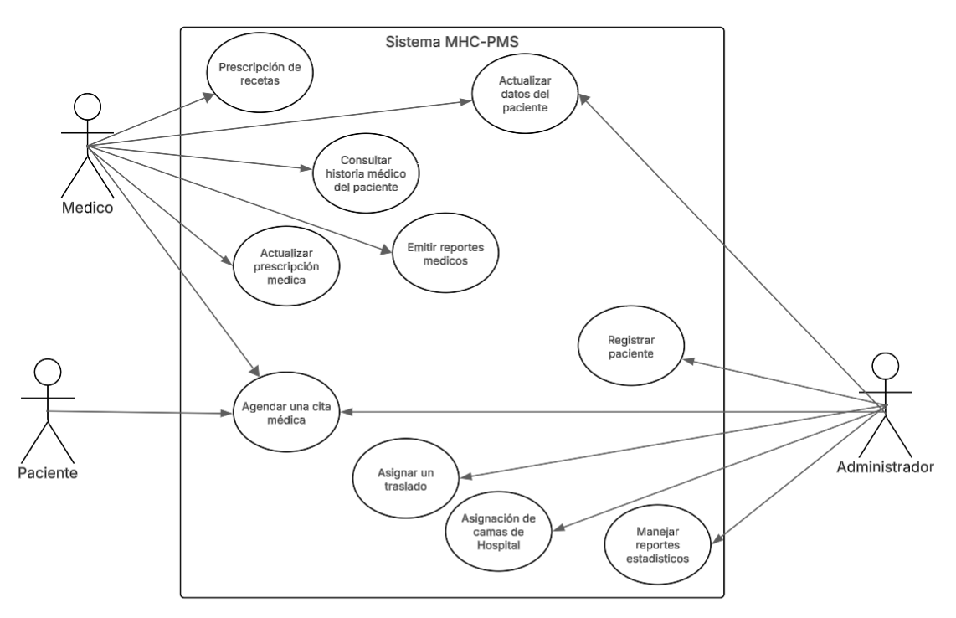

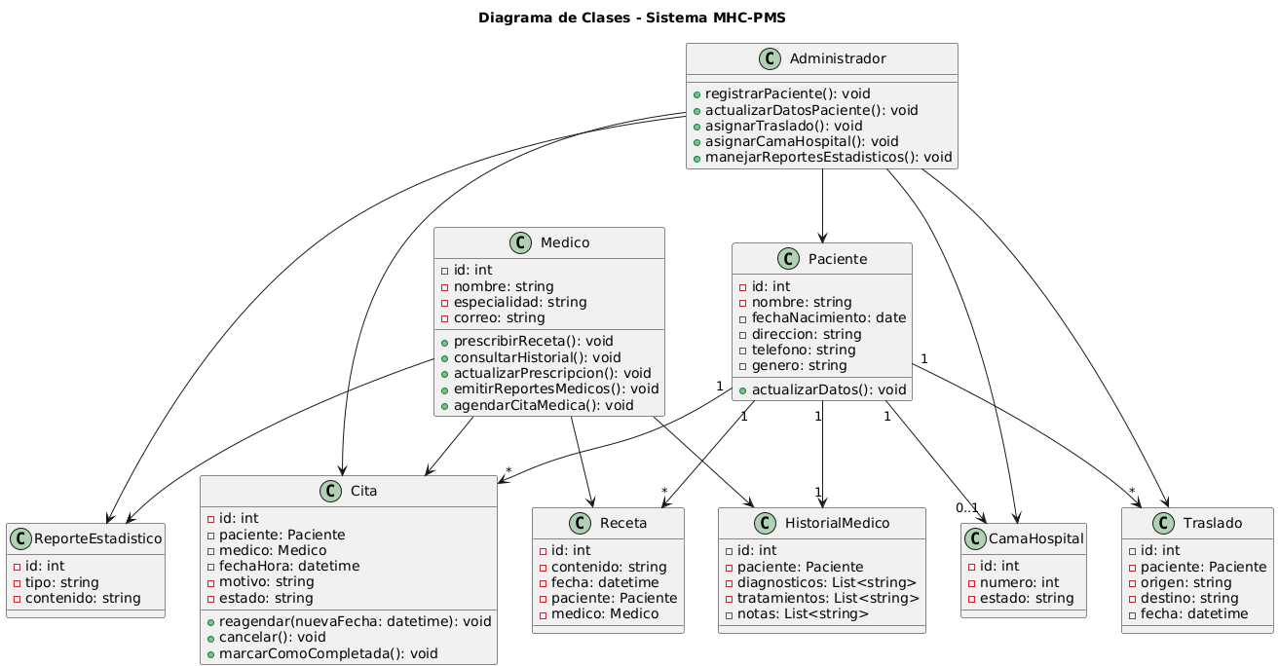
- Con la notación gráfica UML para clases de objetos, diseñe las siguientes clases de objetos, e identifique los atributos y las operaciones. Use su experiencia para decidir sobre los atributos y las operaciones que deban asociarse con estos objetos

